Протокол № 10-2016
Заседания Совета Саморегулируемой организации
Некоммерческого партнерства «ЦентрСтройПроект»

г. Нижний Новгород 22 апреля 2016 г.

На заседании присутствуют:
6 членов Совета СРО НП «ЦСП» из 7:
Явка членов - 85%. Кворум имеется. Заседание правомочно.

Для ведения заседания единогласно избраны:

Председателем заседания – Жукова Лидия Валерьевна
Секретарем заседания – Самусевич Никита Альбертович

Председатель заседания Жукова Л.В. объявила ПОВЕСТКУ ДНЯ:

1. Об участии в III Всероссийском Съезде саморегулируемых организаций, основанных на членстве лиц, выполняющих инженерные изыскания, и саморегулируемых организаций, основанных на членстве лиц, осуществляющих подготовку проектной документации, 29 апреля 2016 года, по адресу: г. Москва, Площадь Европы, д. 2.

По первому вопросу повестки дня слушали председателя заседания Жукову Л.В.
ГОЛОСОВАЛИ: «ЗА» - единогласно.
РЕШИЛИ:
Принять участие в III Всероссийском Съезде саморегулируемых организаций, основанных на членстве лиц, выполняющих инженерные изыскания, и саморегулируемых организаций, основанных на членстве лиц, осуществляющих подготовку проектной документации, 29 апреля 2016 года.
Избрать делегатом от СРО НП «ЦСП» для участия в работе III Всероссийского Съезда саморегулируемых организаций, основанных на членстве лиц, выполняющих инженерные изыскания, и саморегулируемых организаций, основанных на членстве лиц, осуществляющих подготовку проектной документации, 29 апреля 2016 года Самусевича Никиту Альбертовича – Генерального директора СРО НП «ЦСП», с правом решающего голоса по всем вопросам повестки дня.

Настоящий протокол подписали:

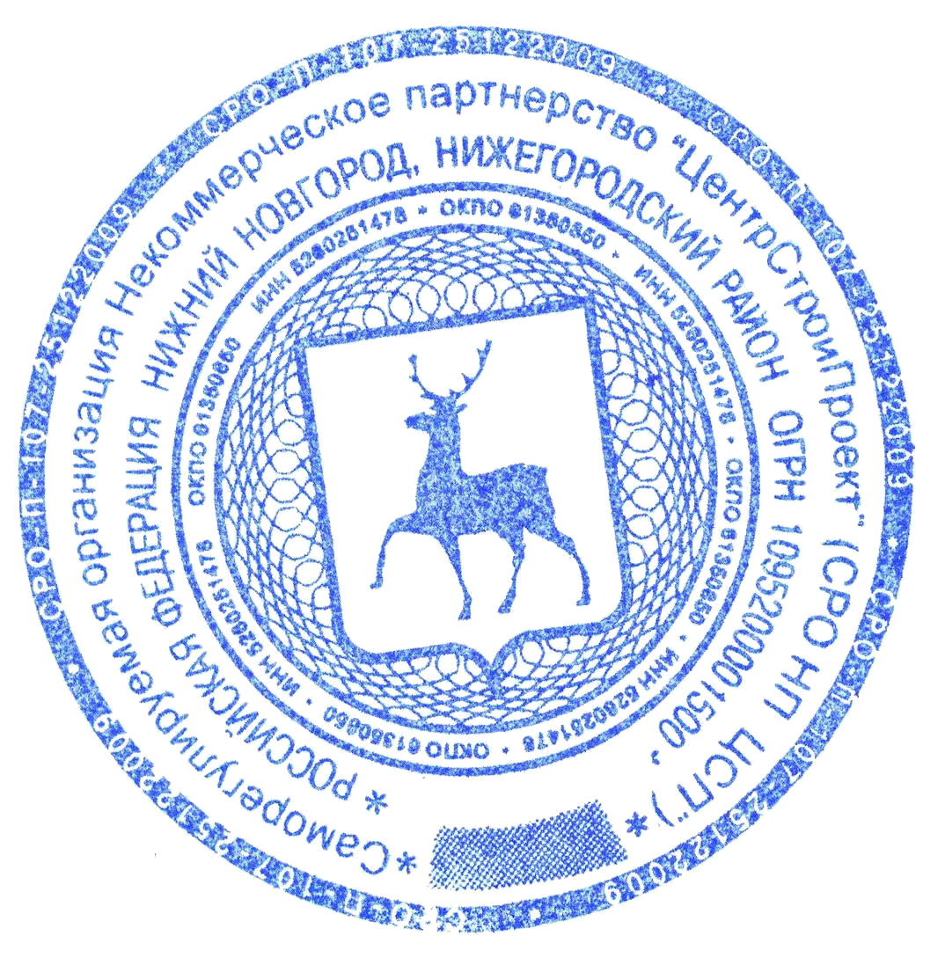

Председатель заседания ________________ Жукова Лидия Валерьевна

Секретарь заседания ________________________ Самусевич Никита Альбертович

